ADSO

µhackathon 1

Instal·lació del Sistema

**µhackathon 1**

Enunciat:

1. Tenim un sistema, resultat de l’exercici addicional del Training T1, amb les

següents característiques :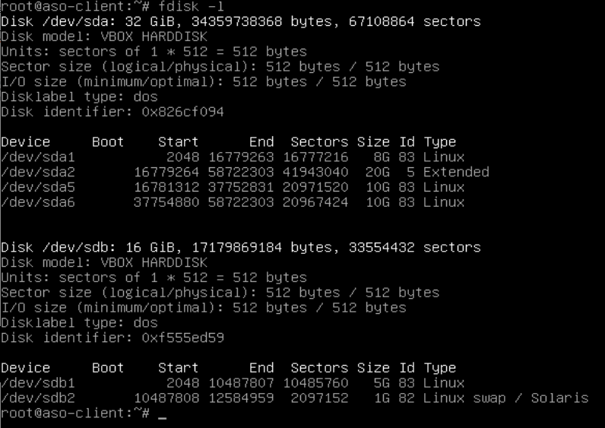

* /dev/sda: Hard Disk intern de 32GB  
   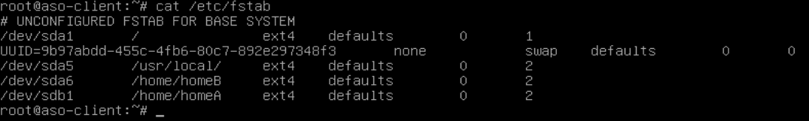
* /dev/sdb: Virtual Hard Disck (VHD) amb controlador SATA i capacitat de 16GB
* Area de swap especificada amb UUID (difereix de cada màquina)
* El directori de treball de l’usuari **aso** es /home/homeB en comptes de /home, tal i com es demanava al T1

Es vol instal·lar un segon sistema operatiu Debian 10 utilitzant la imatge **adso-install-10.-64-N.tar.gz** a l’espai lliure dels VHD:

* El sistema ha de tenir una estructura semblant a la mostrada a les imatges anteriors (la mida de les particions pot ser diferent).
* el boot loader ha d’estar instal·lat a **/*dev/*sdb**
* El boot loader ha de detectar els dos sistemes
* L'usuari **aso** pot accedir a qualsevol dels dos SO’s instal·lats i utilitzar el seu home.

# 

# **Entrega:**

* Creació/Repartició de les tasques esmentades a continuació (**Pau**)
* Modificació de les característiques del sistema (**Mariona**)
* Creació de l’àrea de swap (**Marc H**)
* Instal·lar Debian amb la imatge (**Marc R**)
* Configuració del boot loader (**Marc G**)
* Verificar que l’usuari aso té accés a tots els SO’s (**Adrian**)
* A cada pas s’ha de crear l’algoritme, amb les seves especificacions corresponents, i amb la descripció de l’implementació. (**Francesco**)

Per a iniciar aquest procés és necessari tenir instal·lat prèviament el Hard Disk Virtual. Per comprovar que les particions són les adients abans de començar la mKHT s’ha d’utilitzar la comanda “**lsblk**”.

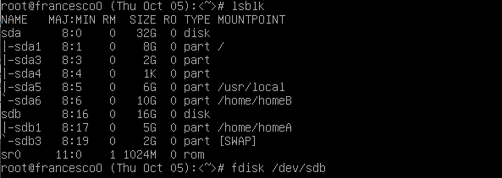

S’ha de crear una nova partició per poder instal·lar el SO desitjat, la comanda utilitzada per poder iniciar la partició és **fdisk /dev/sdb**. Es selecciona l’opció “**n**” per iniciar el procés de partició (add a new partition).

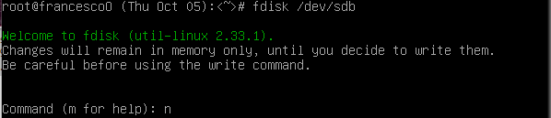

Després s’ha de prémer la tecla “**p**”, per escollir el tipus de partició que es farà. Com que es busca fer una partició primària s’ha de fer el pas esmentat.

A continuació s’ha d'escollir el nombre de la partició, en el cas que no s'esculli res el sistema posarà un nombre de manera predeterminada (2), però en aquest la partició escollida es “**4**”. I després s’ha d’escollir la primera posició en memòria, però la que proporciona el sistema de manera predeterminada és l’adequada.

I per últim, es selecciona la mida de la partició: “**+9.5G**”

**Nota**: Després d’escriure cada comanda s’ha de prémer la tecla Enter per passar al següent pas.

Després de fer aquest curt procés, es posa la comanda “**w**” per guardar la partició, i sortir de l’editor del disc.

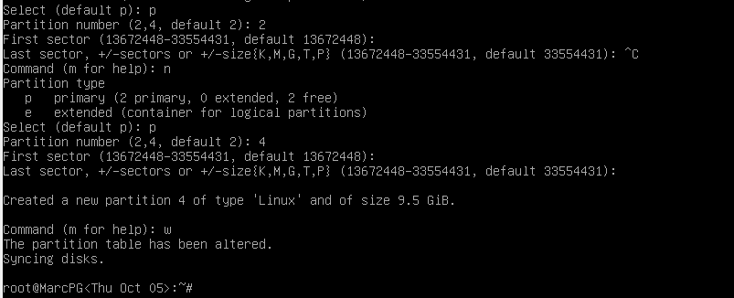

En el següent pas es crea un sistema de fitxers a la partició on es vol instal·lar el SO (/dev/sdb4), s’usa la comanda “**mkfs -t *ext4*** ***/dev/sdb4***“.

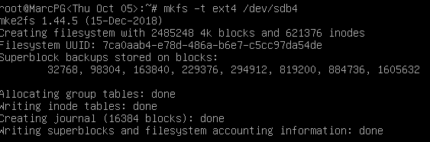

Ara s’ha d’utilitzar el comandament mount: és usat per muntar dispositius de disc, com ara particions o unitats de xarxa, en el sistema de fitxers perquè siguin accessibles, crear una carpeta per la mkHTon:



I per comprovar que s’ha fet tot el procediment amb èxit, tornarem a utilitzar la comanda “**lsblk**” per veure els Disks, i les particions creades anteriorment, hauria de sortir com a imatge que hi ha a continuació.

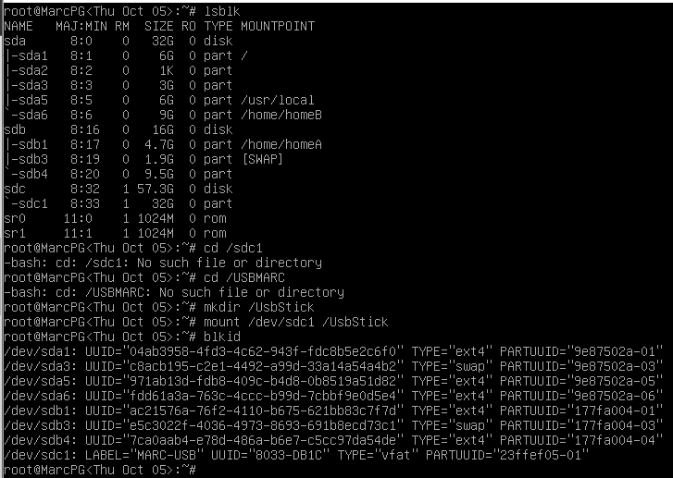

Per poder instal·lar una nova imatge Debian, és necessari instal·lar un bootloader per poder facilitar el procés del boot inicial, per poder triar entre els diferents sistemes que podem tenir dins de la màquina virtual:

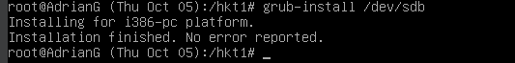

Per poder llegir des de la terminal de Debian un usb, és necessari crear un media nou pel usb, creant un directori fent un “**mkdir /media/usb**” i següentment un “mount” del directori per el tipus USB (sdc1) “**mount /dev/sdc1 /media/usb/**”

Una vegada fet es pot entrar en el directori i veure quins documents hi ha, en aquest cas es vol el paquet del sistema operatiu Debian 10 de la imatge: “**adso-install-10.-64-N.tar.gz**”

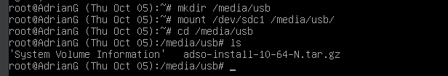

Fer els següents mounts per crear les carpetes del sistema Debian:



A continuació es descomprimeix la imatge Debian per poder iniciar la seva instal·lació:



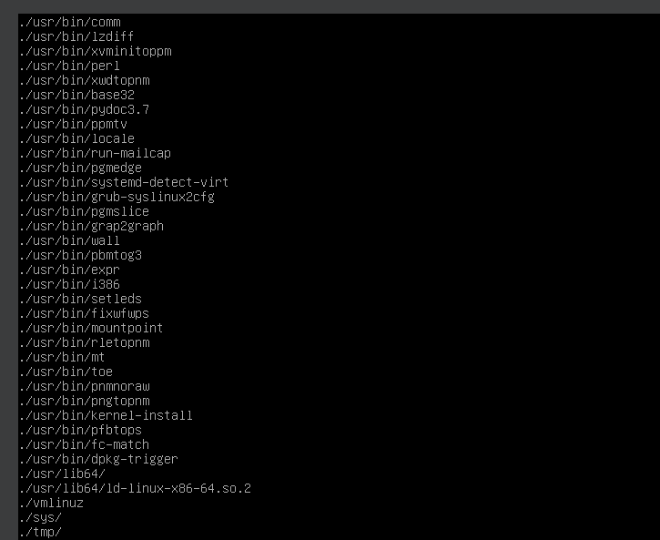

Si s’executa un update del grub i s’ha descomprimit correctament, sortirà un missatge de la configuració correcte com aquest:

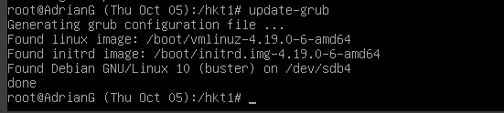

Al acabar de fer aquest últim pas, es reiniciarà la màquina.

I sortirà aquesta pantalla mostrada a continuació, l’usuari podrà escollir en quin SO vol entrar, i al tenir creada una partició i instal·lat el SO Debian, tenim l’opció de poder accedir-hi.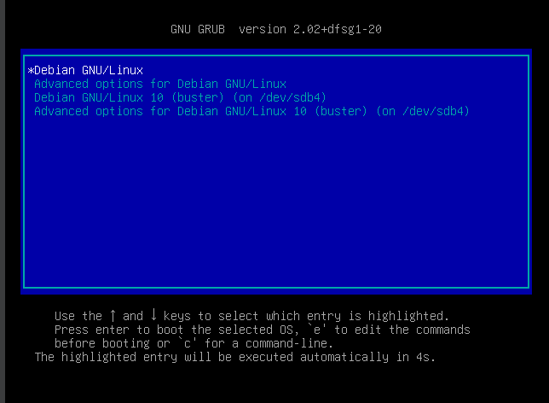

Modifiquem l’arxiu fstab tal que:

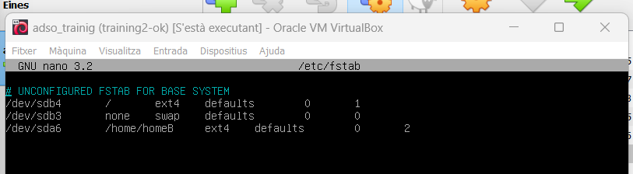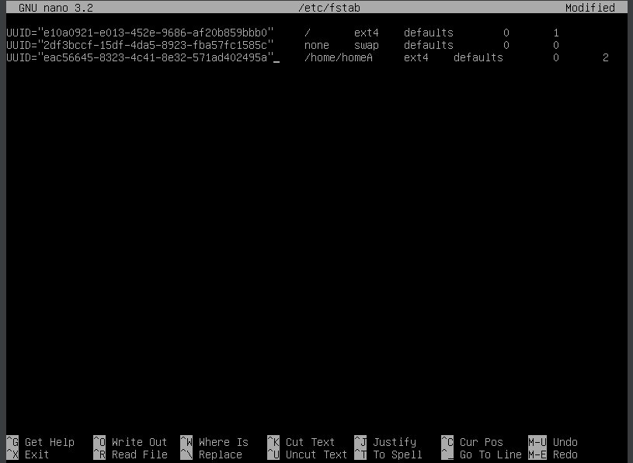

sdb4(nou) sdb3(swap) sda6(homeA)

Al entrar el sistema operatiu Debian ha de sortir la següent pantalla, si surt voldrà dir que el nostre nou sistema ha sigut creat correctament.